**Presentación para el líder**

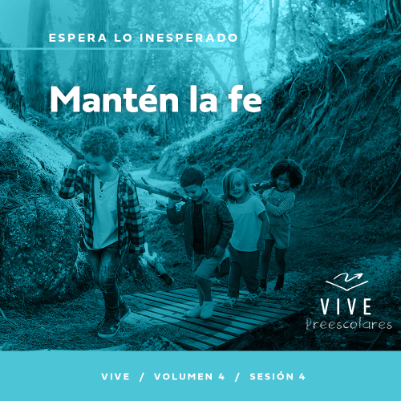

**Resumen del volumen**

**Espera lo inesperado**

*Todos hacemos planes: dónde iremos y qué haremos. Pero la vida es generalmente una historia de interrupciones inesperadas. Nuestra fe nos enseña a reconocer la mano de Dios que obra de forma imprevista. Por la fe, aprendemos a aceptar las interrupciones de la vida como el momento en que Dios obra milagros. Aprendemos a responder con compasión y fe cuando las cosas parecen imposibles.*

**Resumen de la sesión**

**Mantén la fe**

*En esta sesión de* **Vive***, los preescolares descubrirán que pueden confiar en Jesús aun cuando les cueste. Conocerán la historia de Jairo, un líder religioso cuya fe fue puesta a prueba con la peor noticia que puede recibir un padre: la enfermedad y muerte de un hijo. Descubrirán que pueden confiar en Jesús con todos los temores y preocupaciones que tengan por su gran amor.*

**Lección bíblica**

La resurrección de la hija de un líder religioso

[Marcos 5:21–24](https://ref.ly/logosref/Bible.Mk5.21-24), [35–43](https://ref.ly/logosref/Bible.Mk5.35-43)

**Verdad de fe**

Confiaré en Jesús aunque me cueste.

**Versículo de fe**

[Proverbios 3:5,6](https://ref.ly/logosref/Bible.Pr3.5-6) (NTV)

Confía en el Señor con todo tu corazón; no dependas de tu propio entendimiento. Busca su voluntad en todo lo que hagas, y él te mostrará cuál camino tomar.

**Preparación para la sesión**

**Tiempo de preparación para el líder: 20–25 minutos**

|  |
| --- |
| ***Necesitarás***  ***Actividades antes del servicio***  *• Juguetes*  *• Ladrillos de juguete*  *• Auto de juguete pequeño*  *• Auto de juguete más grande*  *• Galletas*  ***Grupo grande***  *• Biblia*  *• Cantos de adoración (Se sugiere buscar en internet canciones alegres y dinámicas relacionadas con la Biblia y el tema de la sesión.)*  *• Aquellos grupos que no usen celulares o tabletas también necesitarán:*  *• Proyector o televisor*  *• Computadora o laptop*  *• Video del* ***Sonido Verdad de fe*** *(sonido de una campanilla)*  *•* ***Diapositiva Verdad de fe***  *•* ***Diapositiva Versículo de fe***  *•* ***Video del Versículo de fe***  *•* ***Video Lección bíblica A***  *•* ***Video Lección bíblica B***  ***Grupo pequeño***  *•* ***Hoja de actividad Grupo pequeño****, una por niño*  *• Lápices o bolígrafos, uno por niño*  *• Opcional: crayolas o marcadores*  *• Cinta adhesiva para piso*  *• Vaso transparente de vidrio o plástico*  *• Aceite de cocina*  *• Botella de agua*  *• Colorante de alimentos*  ***Para acceder al contenido y los videos de la sesión desde una computadora, visita:*** [***ProyectoCompromisoBiblico.com/Descargas***](https://proyectocompromisobiblico.com/descargas) |
| ***Preparación***  ***Actividades antes del servicio***  *• Disponer los juguetes y la merienda en una mesa.*  ***Grupo grande***  *• Descargar los videos y las diapositivas que correspondan.*  *• Elegir cantos de adoración y tenerlos listos para su reproducción.*  ***Grupo pequeño***  *• Imprimir copias de la* ***Hoja de actividad Grupo pequeño****, una copia por niño.*  *• Pegar un camino sinuoso desde una línea de partida a una línea de llegada.*  ***¿Es la primera vez que enseñas* Vive *para Preescolares? Lee la*** [**Guía para el facilitador**](https://0b769b0ed3569ef9d18b-f88d8272f61086866d50d048b43ef630.ssl.cf2.rackcdn.com/sites/biblengagementproject/Guia_para_el_facilitador_de_Escucha.pdf)**.** |

**Actividades antes del servicio**

*Verifica qué materiales se necesitan al comienzo de la sesión.*

**Entrada a la historia bíblica**

¿A quién le gusta construir cosas? *(Respuesta del grupo)* ¡Excelente! Necesito su ayuda. Aquí tengo estos ladrillos y necesito su ayuda para construir un puente para que este auto *(levanta el auto pequeño)* pueda cruzarlo. ¿Quién me ayuda? *(Respuesta del grupo)*

• *Deja que los niños construyan el puente sin ayuda.*

¡Qué puente más extraordinario! Aguanta perfectamente a mi autito. Tengo un auto más grande que necesitará un puente más grande. ¿Me ayudan a construirlo?

• *Espera que los niños construyan el puente más grande sin ayuda.*

¡Ustedes son asombrosos! Este puente aguanta a mi auto más grande.

¿Podrían construir un puente que aguante un auto de verdad como el que los trajo hoy?

¿Qué necesitarían para poder construir un puente que aguante un auto de verdad?

¿Se animarían a cruzar en auto por un puente gigante que hubiéramos hecho nosotros?

¡Yo no! Necesitaríamos un ingeniero experto en construcción de puentes que construyera uno lo suficientemente firme para aguantar un auto de verdad. ¿Sabían que pasa lo mismo en nuestra vida? *(Respuesta del grupo)* Necesitamos un experto que nos ayude con las situaciones difíciles de nuestra vida. Necesitamos un experto a quien confiar nuestra vida. ¿En quién podríamos tener esa confianza? *(Escucha las respuestas.)*

Yo confío en Jesucristo. Podemos confiar en Jesús cuando nos va bien, cuando nos va mal y en cualquier situación. En la historia bíblica de hoy, veremos qué pasó cuando un padre confió en Jesús porque su hija estaba muy enferma. Será un día especial para aprender más sobre la Palabra de Dios entre todos. ¡Qué emoción!

**Merienda**

**Galletas**

Al recibir su galleta, esperen hasta que les diga para comerla. ¿Está bien? *(Respuesta del grupo)*

• *Reparte a cada niño menos galletas que las que has pensado darles. Por ejemplo, si piensas dar dos galletas a cada uno, dales solo una.*

Tenemos una rica merienda hoy: ¡galletas! ¿A quién le gustan las galletas! *(Respuesta del grupo)* ¿Qué galletas les gustan más? *(Escucha las respuestas.)* Mis galletas favoritas son _____. Pero lo difícil a veces es que quiero comer muchas más que las que debo comer.

¿Alguna vez tuvieron que esperar mientras alguien horneaba galletas? *(Respuesta del grupo)* Se siente el olor a galletas que sale del horno. ¡Delicioso! Tienen que confiar que quien prepara las galletas sabrá cuánto tiempo tardan en hornearse. Ahora, pueden comer sus galletas. A los que esperaron como dije y no comieron sus galletas, les daré más.

• *Reparte otra galletita a los niños que se la ganaron.*

¿Fue difícil esperar? *(Respuesta del grupo)* Seguro que sí. ¿Se emocionaron cuando les di otra galletita de premio por esperar? *(Respuesta del grupo)* ¿Confiarán en mí la próxima vez que les pida que esperen antes de hacer algo? *(Respuesta del grupo)* En nuestra historia bíblica, aprenderemos que cuando nos enfrentamos a algo difícil en la vida, siempre hay Alguien en quien podemos confiar: Jesús.

**Juego libre**

*Los niños pueden entretenerse con juguetes si queda tiempo libre.*

**Transición**

*Unos minutos antes del servicio, pide a los niños que se reúnan en el área del grupo grande y que se siente cada uno en su lugar.*

**Grupo grande**

**25 minutos**

*Verifica qué materiales se necesitan al comienzo de la sesión.*

**Introducción**

¡Hola, amigos! ¡Es maravilloso ver sus sonrisas radiantes hoy! Cada día que podemos reunirnos aquí es un gran día. *(Levanta la Biblia.)* Si están listos para pasarla bien al estudiar la Palabra de Dios conmigo, ¡saluden con el brazo! *(Respuesta del grupo)*

Hoy conoceremos a un hombre que tenía una hija muy enferma. Estaba muy preocupado por ella. Muestren su cara de preocupación. *(Respuesta del grupo)* Todos a veces nos sentimos asustados o preocupados por algo, pero Jesús es más grande que lo que enfrentamos. Siempre está a nuestro lado. Es más fuerte que lo que nos asusta del mundo.

**Verdad de fe**

Nuestra historia bíblica nos recordará que podemos confiar en Jesús aun cuando todo se ponga difícil o parezca imposible. Esa es nuestra Verdad de fe de hoy. **Confiaré en Jesús aunque me cueste.**

• *Mostrar la* ***Diapositiva Verdad de fe****.*

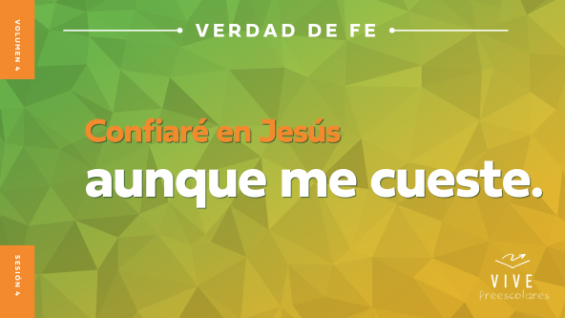

Digámosla juntos. **Confiaré en Jesús aunque me cueste.** Hagamos de cuenta que estamos asustados por algo. Muestren otra vez su cara de preocupación. *(Respuesta del grupo)* ¡Bien! Recordemos nuestra Verdad de fe y usemos la voz más fuerte que tengamos para decirla. **Confiaré en Jesús aunque me cueste.** ¡Sí! Grítenla una vez más ¡todos juntos! **Confiaré en Jesús aunque me cueste.** ¡Eso es!

**Qué enseña la Biblia**

La Biblia nos muestra por qué y cómo podemos confiar en Jesús, aunque nos cueste. ¿Están listos para escuchar la historia bíblica? *(Respuesta del grupo)* Si están listos, salten muy alto y luego siéntense mientras miramos lo que hace Lizzy.

• *Mostrar el* ***Video Lección bíblica A****.*

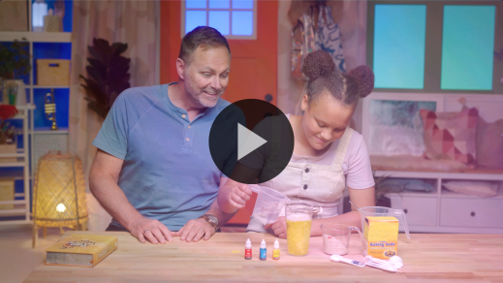

¡Qué bueno que el Abuelo nos dio tiempo para pensar! Primero adoremos a Jesús, y luego y veremos cómo sigue nuestra historia bíblica.

**Adoración**

*Alabar* y *adorar* son dos palabras que significan pensar en quién es Jesús y en decirle lo mucho que lo amamos. Cuando recordamos lo maravilloso que es Jesús, es más fácil confiar en Él cuando la cosas se ponen difíciles. Expresar en voz alta cuán bueno es Jesús es una manera de aferrarnos a esa verdad cuando algo nos parezca imposible.

**Alabanza**

¿Quién quiere agradecer a Jesús porque es fuerte? Muestren los músculos de sus brazos. *(Respuesta del grupo)*

¿Están alegres porque pueden confiar en Jesús aunque les cueste? Aplaudan muy rápido. *(Respuesta del grupo)*

¿Quién quiere decir a Jesús que siempre confiará en Él? Sacuda las manos muy alto. *(Respuesta del grupo)*

**Canto**

Cantar es una buena manera de recordar cuánto nos ama Jesús y cuán bueno es con nosotros. Adoremos a Jesús ahora con nuestras voces melodiosas.

• *Dirige a los niños en una o dos canciones. Que sean alegres, dinámicas y relacionadas con el tema.*

**Oración**

Es hermoso escuchar cómo sus voces alaban a Jesús. Ahora, hagamos silencio y hablemos con Él con la mente. ¿Quieren orar conmigo? Haré una pausa para que le digan a Jesús lo que piensan, lo que sienten, a qué cosas le tienen miedo, y cualquier otra cosa que quieran confiarle. Luego oraré otra vez para terminar nuestra oración.

|  |
| --- |
| *Querido Jesús, gracias por escuchar siempre nuestras oraciones. Queremos hablar contigo ahora.* |

* *Haz una pausa y anima a los niños a hablar personalmente y en silencio con Jesús.*

|  |
| --- |
| *Jesús, tú quieres que hablemos contigo y eso es lo que queremos hacer todos los días. Gracias por todos los niños que están hoy aquí y por todos los niños de nuestro grupo que hoy no nos acompañan. Bendice a cada uno de ellos. Amén.* |

**Qué enseña la Biblia (continuación)**

• *Inicia el* ***Video Lección bíblica B*** *y páusalo en la pantalla que muestra las dos opciones.*

Pronto será hora de volver con el Abuelo y Lizzy, así que mejor pensemos en cómo sigue nuestra historia bíblica. Vamos a ponernos los sombreros para pensar *(haz como que te pones un sombrero.)* ¿Qué dicen? ¿Confió Jairo en Jesús? *(Señala la figura con la «cruz».)* ¿O dejó Jairo de creer en las palabras de Jesús? *(Señala la figura con el «cartel de pare».)*

Si creen que Jairo confió en Jesús, señalen hacia arriba, como si estuvieran señalando a Jesús en el cielo. Si creen que Jairo dejó de confiar en Jesús, crucen los brazos por delante. ¿Listos? Elijan su respuesta.

• *Espera que los niños respondan.*

Veamos si tienen razón. Miremos qué nos dicen Lizzy y el Abuelo.

• *Mostrar el* ***Video Lección bíblica B****.*

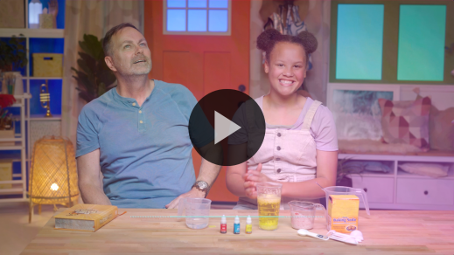

¡Qué historia tan asombrosa de un milagro de Jesús! ¿Qué parte de la historia fue la que más les gustó? *(Escucha las respuestas.)* A mí también me gustaron esas partes. Me gusta que la Biblia nos muestre que, aun cuando hay tristeza en la vida, Jesús siempre está con nosotros y quiere ayudarnos.

**Respuesta personal**

*Pon una melodía de adoración como música de fondo.*

Respondamos a lo que aprendimos hoy. A veces nos pasan situaciones muy feas y difíciles. Cerremos los ojos y extendamos las manos. Si pasas por un momento difícil, porque algo sucede que no quisieras que pasara, alguien está enfermo, o estás asustado por algo, imagina que sostienes eso muy fuerte con tus manos. Ahora, haz como que lo aplastas. *(Espera que los niños respondan.)* Ahora, entreguemos eso feo a Jesús. Abran las manos como si lo soltaran. Jesús es fuerte y lo llevará por ustedes. Pueden confiarle cualquier cosa a Él. Oremos juntos.

• *Los niños repiten las frases de la oración después de ti.*

|  |
| --- |
| *Querido Jesús, sabes todo lo que me pasa en la vida: lo bueno y lo feo, o eso que me da miedo. Confío en que me ayudarás con todo. Te entrego todo eso. Gracias por amarme. Te amo. Amén.* |

**Versículo de fe**

¡Qué oración más poderosa que hicieron! ¿Saben qué es poderosa y fuerte también? La Biblia, la Palabra de Dios. Digamos juntos el Versículo de fe y los movimientos.

[Proverbios 3:5,6](https://ref.ly/logosref/Bible.Pr3.5-6) (NTV)

Confía en el Señor con todo tu corazón; no dependas de tu propio entendimiento. Busca su voluntad en todo lo que hagas, y él te mostrará cuál camino tomar.

• *Mostrar el* ***Video Versículo de fe****.*

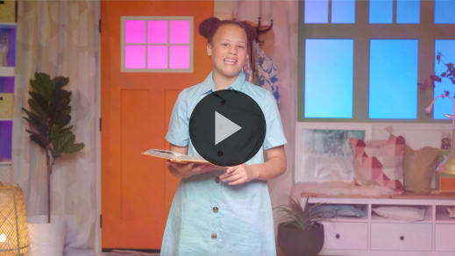

**Proverbios** *(manos a la altura de la cintura, extendidas, con las palmas hacia arriba)*

**3:** *(palmas juntas como en un aplauso)*

**5,6** *(las palmas abiertas como si fueran un «libro»)*

**«Confía en el Señor** *(señalar al cielo con ambas manos)*

**con todo tu corazón;** *(apoyar las manos sobre el corazón)*

**no dependas de tu propio entendimiento.** *(poner las manos sobre la frente)*

**Busca su voluntad** *(levantar el brazo derecho y señalar hacia el cielo, mientras la mano izquierda descansa sobre tu estómago)*

**en todo lo que hagas,** *(doblar los brazos con las manos hacia adentro y girar sobre los pies)*

**y él te mostrará** *(apoyar la mano izquierda sobre los ojos, como mirando lejos, mientras la mano derecha descansa sobre tu estómago)*

**cuál camino tomar.** *(correr en el lugar)*

**Cierre**

¡Qué bien que aprenden el Versículo de fe! Su cerebro es un excelente instrumento para memorizar la Palabra de Dios y oro para que sigan memorizando versículos incluso cuando sean adultos como yo. Cuando sean adultos, también espero que sirvan a los niños de su iglesia porque creo que es lo mejor. Me gusta adorar a Jesús con nuestras voces y con el corazón y que recordemos que podemos confiar en Jesús aunque nos cueste.

• *Reproducir el video del* ***Sonido Verdad de fe*** *(sonido de una campanilla.)*

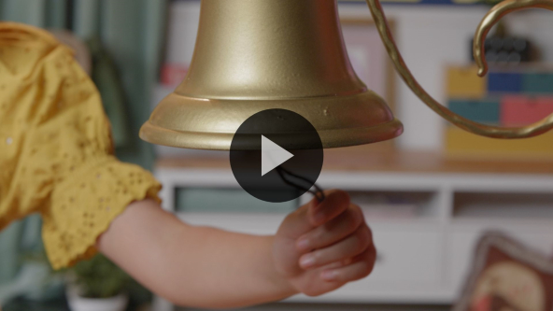

¡Eh! Ese sonido dice que practiquemos nuestra Verdad de fe. ¿Quién la recuerda? *(Respuesta del grupo)* ¡Sí! **Confiaré en Jesús aunque me cueste.**

• *Mostrar la* ***Diapositiva Verdad de fe****.*



Doblemos los músculos de los brazos mientras la decimos. **Confiaré en Jesús aunque me cueste.** ¡Genial! ¡Qué músculos más fuertes! ¿Quién es aún más fuerte que todos nuestros músculos fuertes juntos? *(Respuesta del grupo)* ¡Jesús! Digamos la Verdad de fe lo más fuerte que podamos una última vez. **Confiaré en Jesús aunque me cueste.**

**Transición a los grupos pequeños**

¡Excelente! Ahora tengo un anuncio especial. Llegó la hora de pasar a los grupos pequeños

• *Invita a los niños a reunirse con su grupo.*

|  |
| --- |
| ***Sugerencia para el líder:*** *Puedes organizar a los niños por edad o asignarles diferentes colores. Algunos preescolares tal vez no sepan su edad. Una etiqueta adhesiva de color, una camiseta o una cinta en la muñeca pueden servir para separar a los niños en diferentes grupos y ayudarlos a identificar su grupo pequeño.* |

**Grupo pequeño**

**25 minutos**

*Verifica la lista de materiales necesarios e instrucciones al comienzo de la sesión o, a continuación, en cada actividad.*

|  |
| --- |
| ***Sugerencia para el líder:*** *Los grupos pequeños pueden pasar de un círculo a otro, o todos los grupos pueden realizar la misma actividad al mismo tiempo. Si decides alternar las actividades, necesitarás contar con al menos un líder por círculo.* |

**Círculo 1**

**Conexión del grupo**

**Juego «Teléfono descompuesto»**

En nuestra historia bíblica, Jairo tuvo que confiar en Jesús a pesar de todo. Este juego es algo difícil. ¿Saben cómo se juega «Teléfono descompuesto»? *(Respuesta del grupo)* Mientras jugamos, escuchen con mucha atención para pasar el mensaje alrededor del grupo. Párense en un círculo y tomen la mano del compañero que tienen al lado. Ahora, den un paso hacia atrás para que el círculo sea lo más grande posible, sin soltarse de las manos.

• *Espera que los niños agranden el círculo. Luego pueden sentarse.*

En nuestra historia bíblica, Jairo fue a hablar con Jesús porque su hija estaba enferma. Caminaré de puntillas y susurraré un mensaje al compañero que tengo a mi lado. Él caminará de puntillas hasta el siguiente y le susurrará mi mensaje. Y así seguiremos pasándonos el mensaje alrededor del círculo hasta que el último compañero me susurre el mensaje a mí. Al final, diré a todos qué escuché. Deben escuchar con mucha atención para pasar el mensaje alrededor de todo el círculo.

• *Posibles frases que se pueden usar:*

• Quiero que sea Navidad.

• Quiero comer brócoli ya.

¡Qué oraciones más divertidas! Juguemos otra vez. Esta vez les diré cosas sobre Jesús.

• *Posibles frases que se pueden usar:*

• **Confiaré en Jesús aunque me cueste.**

• Jesús me ayuda en los momentos difíciles.

¡Genial! ¿Cuál fue la parte más difícil de pasarnos el mensaje? *(Escucha las respuestas.)* Espero que se hayan divertido con este juego aunque nos costó.

**Círculo 2**

**Manualidades**

**Dibuja y dibuja**

|  |
| --- |
| ***Necesitarás***  *•* ***Hoja de actividad Grupo pequeño****, una por niño*  *• Lápices o bolígrafos, uno por niño*  *• Opcional: crayolas o marcadores*  ***Preparación***  *• Imprimir la* ***Hoja de actividad Grupo pequeño****, una hoja por niño.* |

Dios nos guía. Cuando lo buscamos y confiamos en Él, Él nos muestra el camino por dónde ir. Recordemos juntos el Versículo de fe.

• *Dirige a los niños para que digan el Versículo de fe con los movimientos.*

**Proverbios** *(manos a la altura de la cintura, extendidas, con las palmas hacia arriba)*

**3:** *(palmas juntas como en un aplauso)*

**5,6** *(las palmas abiertas como si fueran un «libro»)*

**«Confía en el Señor** *(señalar al cielo con ambas manos)*

**con todo tu corazón;** *(apoyar las manos sobre el corazón)*

**no dependas de tu propio entendimiento.** *(poner las manos sobre la frente)*

**Busca su voluntad** *(levantar el brazo derecho y señalar hacia el cielo, mientras la mano izquierda descansa sobre tu estómago)*

**en todo lo que hagas,** *(doblar los brazos con las manos hacia adentro y girar sobre los pies)*

**y él te mostrará** *(apoyar la mano izquierda sobre los ojos, como mirando lejos, mientras la mano derecha descansa sobre tu estómago)*

**cuál camino tomar.** *(correr en el lugar)*

En la ***Hoja de actividad*** de hoy, practicarán seguir un camino. Nuestro Versículo de fe habla de confiar en Dios y no en nosotros. No hay manera de que puedan hacer esta actividad solos. Tendrán que seguir las instrucciones de alguien en quien puedan confiar. ¿Quién podría ser? *(Escucha las respuestas.)*

• *Reparte una copia de la* ***Hoja de actividad Grupo pequeño****, un lápiz (o crayolas) a cada niño.*

Bien. Escuchen con atención las instrucciones. Primero, encuentren a la cuidadora del zoológico y a los tres niños. Luego, elijan uno de los niños y apoyen el lápiz sobre ese niño.

• *Espera que los niños sigan estas instrucciones.*

La cuidadora dejará que ustedes la ayuden a alimentar a los animales, pero todavía no es hora de comer. Escuchen bien el orden en que los animales deben comer. Luego, con el lápiz, tracen un camino para alimentarlos.

1. El primer animal será la jirafa. Asegúrense de que reciba su comida.

2. No levanten el lápiz y alimenten al panda.

3. Hay alguien tomando una foto del elefante, así que tendrán que saltarlo y alimentar a la mamá oso polar.

4. ¡Ay, no! Casi no nos queda tiempo. Apúrense y alimenten a la cebra.

5. Ahora, es hora de irnos, así que vuelvan a donde estaba la cuidadora cuando empezaron.

¿Fue fácil o difícil seguir las instrucciones? *(Respuesta del grupo)* ¡Fue difícil! Miren las hojas para ver si todos dibujaron el mismo camino para alimentar a los animales.

• *Los niños muestran su hoja al grupo.*

A veces es difícil saber qué camino tomar. Debemos confiar y seguir el plan de Dios para nuestra vida. Por eso es tan importante que no solo oigamos el Versículo de fe, sino que lo aprendamos. Nuestro Versículo de fe nos da un mapa para guiarnos por la vida.

**Círculo 3**

**Juego**

**Pasa la diversión**

|  |
| --- |
| ***Necesitarás***  *• Cinta adhesiva para piso*  ***Preparación***  *• Pegar un camino sinuoso desde una línea de partida a una línea de llegada.* |

¿Quién quiere pararse y divertirse un poco? *(Respuesta del grupo)* Ya me lo suponía. Para este juego tendrán que seguir un camino, aunque sea difícil. ¡No se den por vencidos!

Cada uno tratará de caminar por el camino con cuidado. Debe tener un pie en el camino en todo momento. Si se cae fuera del camino con ambos pies, tendrá que volver al grupo y el siguiente compañero tratará de caminar con cuidado hasta la línea de llegada. Contaré cuántas veces pueden llegar a la meta como grupo. ¡A jugar!

• *Los niños juegan tanto tiempo como el que se disponga.*

• *Durante la actividad, interrúmpelos y practiquen la Verdad de fe:* **Confiaré en Jesús aunque me cueste.**

• *Reproducir el video del* ***Sonido Verdad de fe****. Repasar la Verdad de fe aun si no se puede reproducir el sonido.*



¡Qué asombroso! ¿A quiénes les costó demasiado este juego? *(Respuesta del grupo)* No es fácil continuar y no darse por vencido cuando las cosas se ponen difíciles. Pero hay Alguien en quien siempre podemos confiar y que nos ayudará. ¿Quién es? *(Respuesta del grupo)* ¡Sí! Es Jesús. Digamos juntos nuestra Verdad de fe para recordarla. **Confiaré en Jesús aunque me cueste.** ¡Felicitaciones!

**Círculo 4**

**Tiempo creativo**

**Demostración práctica: Aceite y agua**

|  |
| --- |
| ***Necesitarás***  *• Vaso transparente de vidrio o plástico*  *• Aceite de cocina*  *• Botella de agua*  *• Colorante de alimentos*  *No requiere preparación.* |

Aquí tengo algunas cosas que seguramente tienen en casa. Las usaré para mostrar cómo nos ayuda Jesús. *(Levanta el vaso.)* Este vaso nos representa a nosotros. *(Levanta el aceite.)* Tal vez han visto esto en la cocina. Es aceite. Pensemos que este aceite representa las cosas difíciles de la vida o lo que nos preocupan. ¿Qué cosas les preocupan a los niños? *(Escucha las respuestas.)*

• *Vierte un poco de aceite en el vaso al mencionar cada niño una preocupación o temor. Deja de verter aceite antes de que llegue a la mitad del vaso.*

• *Nota: Lo que los niños comentan te dará una idea de las dificultades que enfrentan.*

A veces nuestras preocupaciones son pesadas. Quizás nos ponen tristes, nos dan miedo o incluso nos sentimos algo enojados. ¿Qué dice nuestra Verdad de fe que hagamos cuando enfrentamos algo difícil? *(Escucha las respuestas.)* Que confiaremos en Jesús. El agua representa a Jesús. Le pondré un poco de colorante para que el agua se vea mejor.

• *Agrega colorante al agua.*

¿Qué dice nuestra Verdad de fe? **Confiaré en Jesús aunque me cueste.** Cuando confiamos en Jesús, lo queremos en nuestra vida. Tomaré el agua que representa a Jesús y la verteré en el vaso que nos representa a nosotros. Luego mezclaré todo.

• *Vierte el agua lentamente en el vaso con aceite.*

• *Revuélvelos. Sigue revolviendo.*

Parece que el aceite y el agua se están mezclando. Miremos atentamente para ver qué pasa.

• *Deja de revolver.*

¿Qué pasó? *(Escucha las respuestas.)* El aceite está flotando. ¿Qué representa el aceite? *(Escucha las respuestas.)* Algo semejante a esto pasa cuando confiamos las cosas feas y difíciles de nuestra vida a Jesús. Las cosas difíciles que parecían muy pesadas nos resultan más livianas y llevaderas porque Jesús nos ayuda a cargarlas. Así como Jesús ayudó a Jairo cuando su hija estaba enferma, Él quiere ayudarnos con todas las cosas difíciles que enfrentamos. Él quiere ayudarnos a llevar esas cargas pesadas si confiamos en Él.

**Despedida**

• *Reproducir el video del* ***Sonido Verdad de fe*** *(sonido de una campanilla.)*



• *Mostrar la* ***Diapositiva Verdad de fe****.*



¡Vaya! Nos divertimos tanto, ¡que ya es hora de terminar! Antes de irnos, digamos juntos la Verdad de fe una última vez. **Confiaré en Jesús aunque me cueste.** ¡Qué maravilloso! Me gusta mucho aprender sobre Jesús con ustedes. Espero verlos la próxima vez. ¡Adiós!

• *Los niños llevan a casa la* ***Hoja de actividad Grupo pequeño****.*

• *Recuerda a los padres que tengan los* ***Devocionales familiares*** *con sus hijos y que los encontrarán en la aplicación.*

• *Informa a todos también la fecha y la hora de la siguiente sesión.*

.